PONEDJELJAK, 11.05.2020.

HRVATSKI JEZIK

Poslušaj, a zatim pročitaj priču o jednom čudovištu.

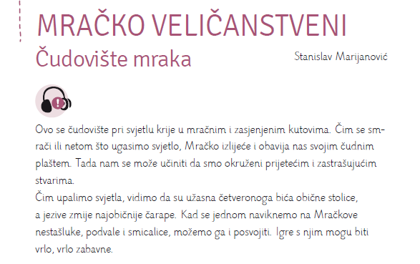

Usmeno odgovori na pitanja, a zatim zamisli i nacrtaj nestašnog Mračka.

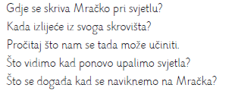

U bilježnicu napišite ; MRAČKO VELIČANSTVENI
STANISLAV MARIJANOVIĆ
MRAČKO JE ČUDOVIŠTE,
KRIJE SE U MRAČNIM KUTOVIMA.

-Nauči čitati priču.

MATEMATIKA
-Ponavljat ćemo zbrajanje brojeva s prijelazom desetice.
-U udžbeniku na 85. i 86. str. riješit ćete 5.,6.,7.,8.,9. I 10. zad.
-U bilježnici napiši naslov PONAVLJANJE i riješi zadatke.
1.
10+5=
10+9=
12+5=
14+6=
19+1=
15+4=
7+8=
9+7=
6+6=
2.
15-5=
18-8=
20-10=
12-1=
15-4=
18-7=
19-7=

PRIRODA I DRUŠTVO
-Najprije ćemo se prisjetiti što je živo, a što neživo.
-U udžbeniku ćete riješiti 7.,8. I 9. zad. na 65. str.
-U Školi na Trećem govorilo se o prometu.
-Zato ćete se prisjetiti već naučenog gradiva.
Promotri i opiši ilustraciju.

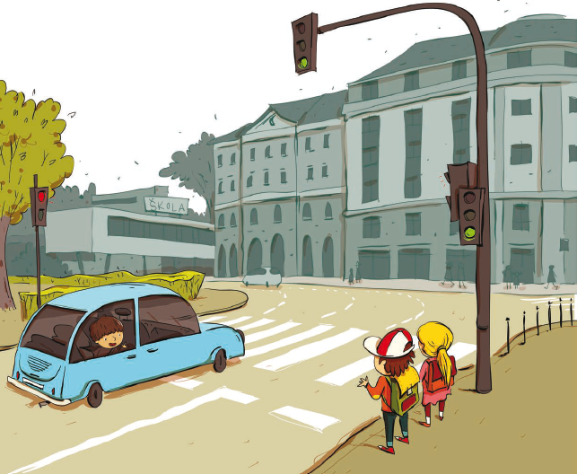

Opiši svoj put od kuće do škole. Kako dolaziš do škole?
Kako se osjećaš kao sudionik prometa?
Nailaziš li na neke opasnosti u prometu?
Svakoga dana na različite načine dolazimo u školu. Neki vozilima, a neki pješice.
U prometu moramo biti oprezni.

Vrijeme je za IZZI.
Pogledaj kako izgleda neobično putovanje u neobičnu školu.
Klikni na video Život uz rijeku.
Uoči s kojim se opasnostima susreću djeca u filmu na putu u školu.

Klikni zadatak Na putu do škole.
A sada još malo zadataka.

https://learningapps.org/watch?v=p3ui338dn20

https://wordwall.net/embed/2ee5840929e3421b8ad9b94276cf8fcb?themeId=2&templateId=5

